Arculati segédlet a projektről szóló információk terjesztéséhez

A program elnevezése
Erasmus+ program

Erasmus+ program logók
A logó (Erasmus+) a támogatott pályázat minden projekttermékén (kiadványok, honlap, sajtóközlemény, rendezvénymeghívó stb.) kötelezően megjelenítendő!

Az Oktatás és Kultúra által támogatott E+ projektek esetében egységesen az alábbi EU-s logót kell használni. Nincs külön logója az egyes alprogramoknak!:
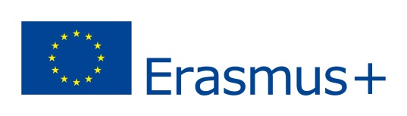
A logó az alábbi oldalról letölthető színes és fekete-fehér verzióban is: https://ec.europa.eu/programmes/erasmus-plus/promotional_en
A logó minimális mérete: 1 cm magas.
Amennyiben nem éri el a kész, magyar nyelvű logót, úgy az EU zászló mellett Verdana betűtípussal jelenítheti meg a program nevét. A szöveg fekete vagy EU kék színnel jelenjen meg:
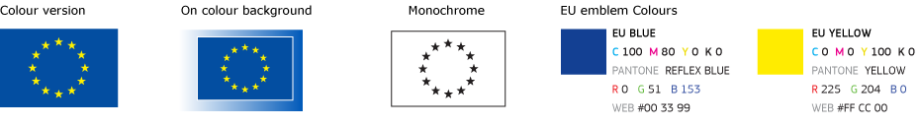
TKA logó:
A Tempus Közalapítvány logóját használni egyedül maga a Tempus Közalapítvány illetékes.

Kötelezően megjelenítendő szöveg
A projektet az Európai Bizottság támogatta. A kiadványban (közleményben) megjelentek nem szükségszerűen tükrözik az Európai Bizottság nézeteit.

Részletes arculati leírás itt:
https://ec.europa.eu/programmes/erasmus-plus/sites/erasmusplus/files/erasmus-plus-toolkit-20131031_en.pdf

